Análisis de negocio y requisitos.

**1.- Análisis del negocio.**

El sistema que se desarrolla consiste en la gestión de una cadena de Centros Deportivos cuyo objetivo es organizar y mejorar las rutinas deportivas haciéndolo más accesible hacia el usuario, así como implementar una correcta dieta diaria basada en las necesidades del cliente.

Para ello, el cliente deberá rellenar un cuestionario, proporcionando los datos necesarios en base a su complexión física para establecer la mejor combinación de rutina de entrenamiento y dieta. Este procedimiento será obligatorio para todos los nuevos clientes, así como su renovación posterior cuando los clientes completen sus objetivos/metas propuestas, siempre y cuando sean alcanzables.

Atendiendo a esto, los profesionales de la cadena deportiva, dentro de los cuales se encontrarían los entrenadores deportivos, nutricionistas y gestores de esta, podrán administrar la información del usuario de acuerdo con las capacidades y aptitudes de los clientes.

Una vez el cliente haya rellenado dicho cuestionario, se le proporcionará una cuenta individual, accesible tanto en la página web como en la aplicación, en la que podrá estar al corriente de toda la información relevante a la rutina, dietas, estadísticas y logros, así como la actualización de sus datos personales en cualquier momento.

Respecto a la rutina, se le asignará al usuario una tabla de ejercicios indicando la parte del cuerpo a ejercer en ese momento, complementado con el número de repeticiones de este. En cuanto a la dieta, se dividirá en las 4 comidas diarias, especificando si se trata de algún tipo de dieta concreta (vegetariana, mediterránea, vegana…)

Por otro lado, en el apartado estadístico mostrará al cliente el diagrama de progreso, información del sueño y contador de pulsaciones y de pasos.

Por último, el usuario podrá acceder a los logros que ha obtenido, cuales puedan ser:

Calorías quemadas, distancia recorrida y objetivo de peso ideal.

2.- **Requisitos generales del sistema**

- Captura de la información del usuario.

- Almacenamiento de la información.

- Gestionar la información personal acerca del cliente (interfaz)

- Inicio de sesión

3.- **Requisitos específicos del sistema**

- Captura de la información del usuario

- Almacenamiento de la información

- Almacenamiento del cliente

- Completar formulario (necesidades del cliente)

- Correo electrónico

- Contraseña

- Sexo

- Edad

- Peso

- Estatura

- Almacenamiento del gestor

- Correo electrónico

- Contraseña

- Almacenamiento del equipo técnico

- Correo electrónico

- Contraseña

- Gestionar la información necesaria para el cliente (interfaz)

- Mostrar rutina

- Tipo de ejercicio

- Número de series

- Mostrar logros.

- Calorías quemadas

- Distancia recorrida

- Objetivo peso ideal

- Mostrar dieta

- Desayuno

- Almuerzo

- Merienda

- Cena

- Mostrar estadística

- Diagrama de progreso

- Información del sueño

- Contador pulsaciones y pasos

- Mostrar y modificar datos personales

- Mostrar

- Nombre y apellidos

- Imagen

- Peso

- Fecha nacimiento

- Altura

- Email

- Sexo

- Objetivo

-IMC

- Modificar

- Nombre

- Imagen

- Peso

- Altura

- Email

- Sexo

- Objetivo

- Inicio de sesión

- Obligatoriedad

- Email

- Contraseña

- Uso de caracteres alfanuméricos

4.-**Requisitos Funcionales**

Inicio obligatorio de sesión.

Obtención de datos del cliente.

Almacenamiento del cliente, gestor y equipo técnico.

Mostrar rutinas, dieta, logros, estadísticas e información del cliente.

Modificar datos personales.

5.-**Requisitos no funcionales**

Uso de caracteres alfanuméricos en la contraseña.

6.**-Requisitos de dominio**

Calcular IMC.

7.-**Casos de uso**

|  |  |
| --- | --- |
| Requisito | Caso de uso |
| Captura de información del usuario | Capturar Datos usuario |
| Almacenar formulario | Almacenar formulario |
| Almacenar correo electrónico usuario | Almacenar correo electrónico usuario |
| Almacenar sexo | Almacenar sexo usuario |
| Almacenar contraseña | Almacenar contraseña usuario |
| Almacenar edad | Almacenar edad usuario |
| Almacenar peso | Almacenar peso usuario |
| Almacenar estatura | Almacenar estatura usuario |
| Almacenar correo electrónico gestor | Almacenar correo electrónico gestor |
| Almacenar contraseña gestor | Almacenar contraseña gestor |
| Almacenar correo electrónico equipo | Almacenar correo electrónico equipo |
| Almacenar contraseña equipo | Almacenar contraseña equipo |
| Mostrar rutina | Mostrar rutina |
| Almacenar información usuario | Almacenar información usuario |
| Almacenar información gestor | Almacenar información gestor |
| Almacenar información equipo | Almacenar información equipo |
| Mostrar tipo ejercicio | Mostrar tipo ejercicio |
| Mostrar número repeticiones | Mostrar número repeticiones |
| Mostrar logros | Mostrar logros |
| Mostrar calorías quemadas | Mostrar calorías quemadas |
| Mostrar distancia recorrida | Mostrar distancia recorrida |
| Mostrar objetivo peso ideal | Mostrar objetivo peso ideal |
| Mostrar dieta | Mostrar dieta |
| Mostrar desayuno | Mostrar desayuno |
| Mostrar almuerzo | Mostrar almuerzo |
| Mostrar cena | Mostrar cena |
| Mostrar estadísticas | Mostrar estadísticas |
| Mostrar diagrama de proceso | Mostrar diagrama de proceso |
| Mostrar información de sueño | Mostrar información de sueño |
| Mostrar contador pulsaciones y pasos | Mostrar contador pulsaciones |
| Mostrar Datos Personales | Mostrar Datos Personales |
| Mostrar nombre y apellidos | Mostrar nombre y apellidos |
| Mostrar sexo | Mostrar sexo |
| Mostrar fecha nacimiento | Mostrar fecha nacimiento |
| Mostrar peso | Mostrar peso |
| Mostrar estatura | Mostrar estatura |
| Mostrar imagen | Mostrar imagen |
| Mostrar email | Mostrar email |
| Mostrar objetivo | Mostrar objetivo |
| Mostrar IMC | Mostrar IMC |
| Modificar nombre | Modificar nombre |
| Modificar imagen | Modificar imagen |
| Modificar estatura | Modificar estatura |
| Modificar peso | Modificar peso |
| Modificar email | Modificar email |
| Modificar objetivo | Modificar objetivo |
| Modificar sexo | Modificar sexo |
| Inicio sesión | Inicio sesión |
| Insertar email | Insertar email |
| Insertar contraseña | Insertar contraseña |
| Modificar Rutina (entrenador) | Modificar Rutina (entrenador) |
| Añadir Rutina (entrenador) | Añadir Rutina (entrenador) |
| Borrar Rutina (entrenador) | Borrar Rutina (entrenador) |

**3 CASOS DE USO.**

En el primer caso de uso, el preparador físico tendrá que iniciar sesión para proceder a la completa gestión de rutinas del deportista.

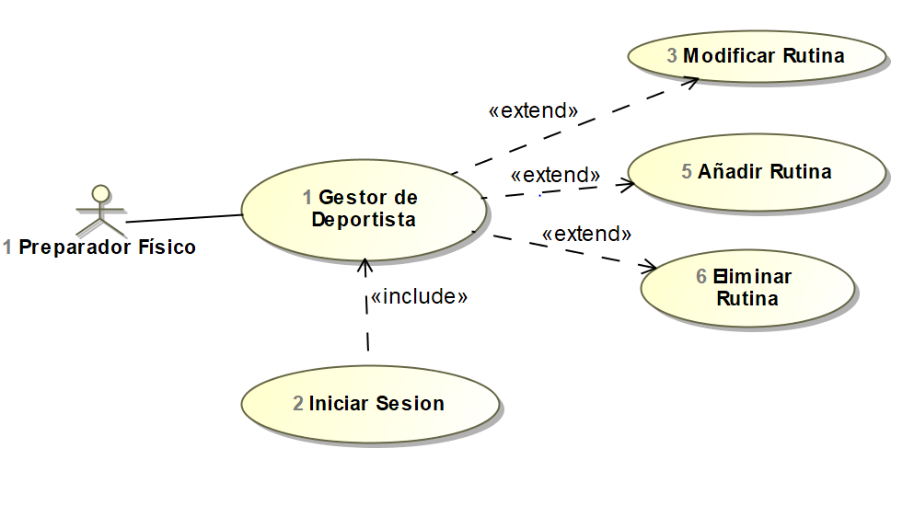

En el segundo caso de uso el cliente iniciara sesión para poder gestionar las opciones que le aporta la app.

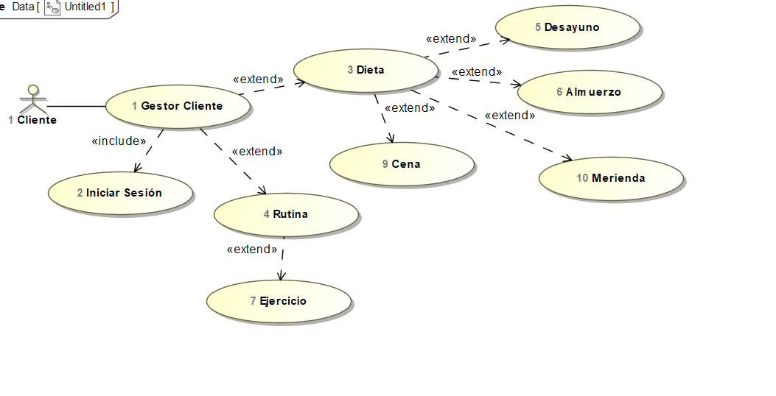

4. DIAGRAMAS DE SECUENCIAS Y DE CLASES.

En relación con los diagramas de secuencias y clases de cada uno de los casos de usos mostrados anteriormente, hemos generalizado ambos en un solo diagrama de secuencia y de clases.

